NA TGM NEZAHÁLÍME SPORTOVNÍ JARO 2016

Sportovní aktivity na TGM pokračují po nepříliš vydařené zimě i na jaře. 4. 3.2016 jsme využili nabídku extraligové hokejové Plzně a navštívili jsme utkání domácích Indiánů s týmem Chomutova. Vstupné zdarma pro žáky ZŠ a učitele na vybrané zápasy je zajímavá příležitost zažít atmosféru ligového hokeje.
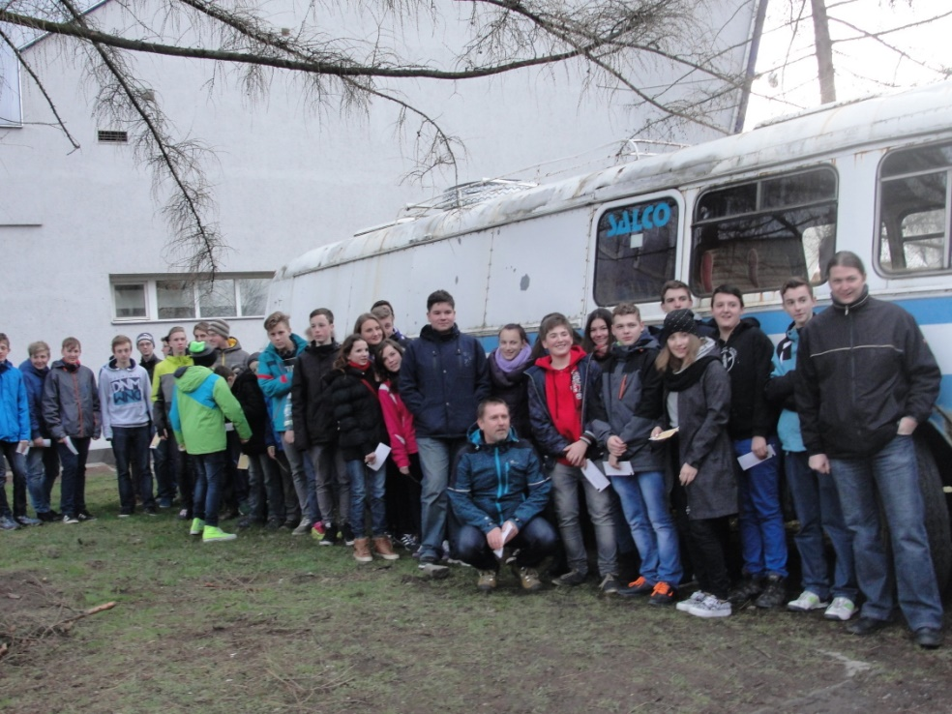

Milovníci lyžování si mohli po tři večery užít jarního firnu na šumavském Zadově, kam každoročně jezdíme s žáky a učiteli ZŠ Hvožďany.

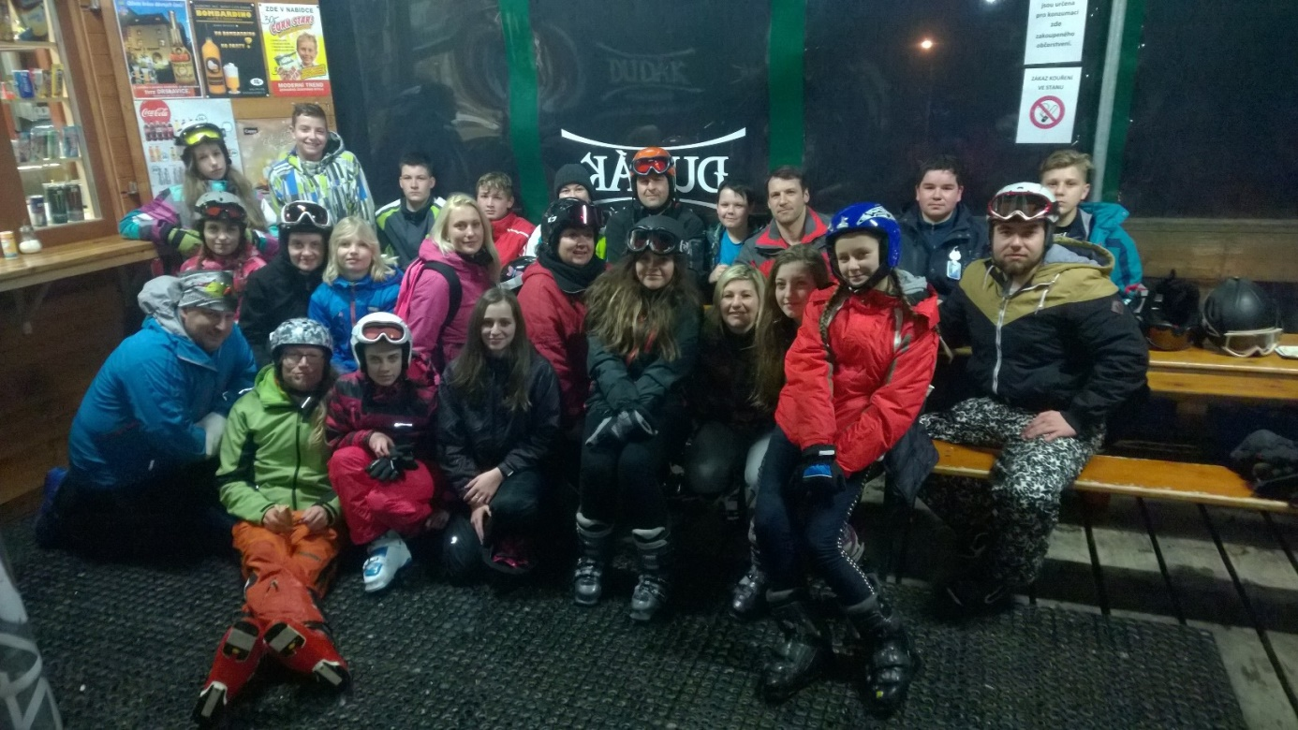
23. března absolvovali mladší žáci okresní kolo v halové kopané a 4. místo v silné konkurenci je vynikající. Hokejbal proti drogám – to je celostátní hokejbalový turnaj, který začátkem dubna pořádal oddíl Datels Blatná. Naši žáci i žákyně se zúčastnili ve všech věkových kategoriích. Navíc reprezentanti 1. - 3., 4. – 5. a 6. – 7. ročníku postoupili do krajského kola.
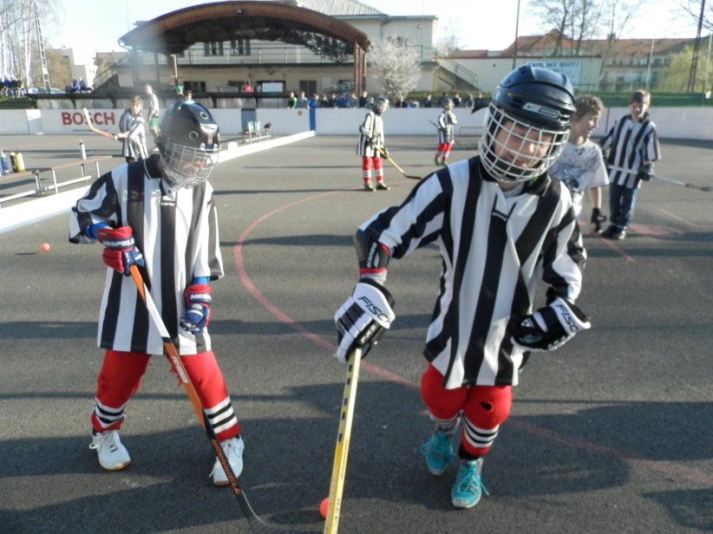
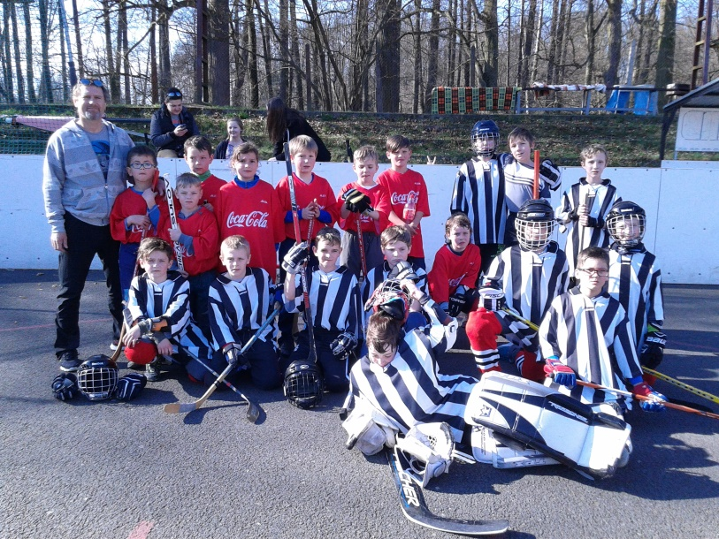

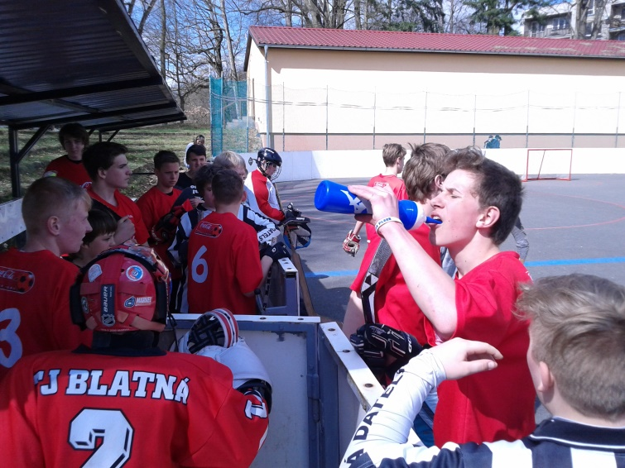
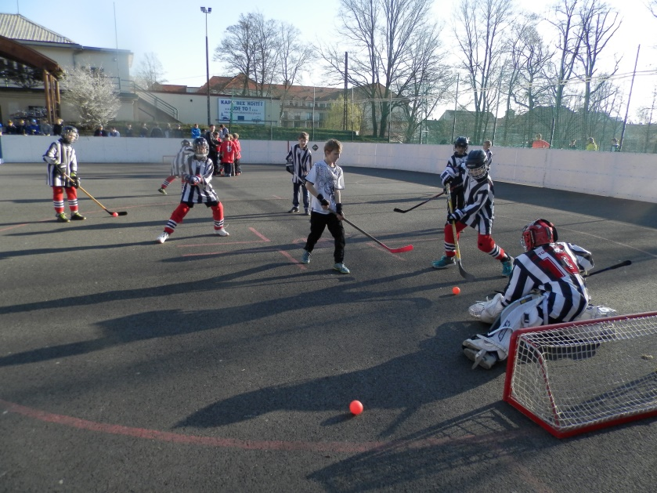
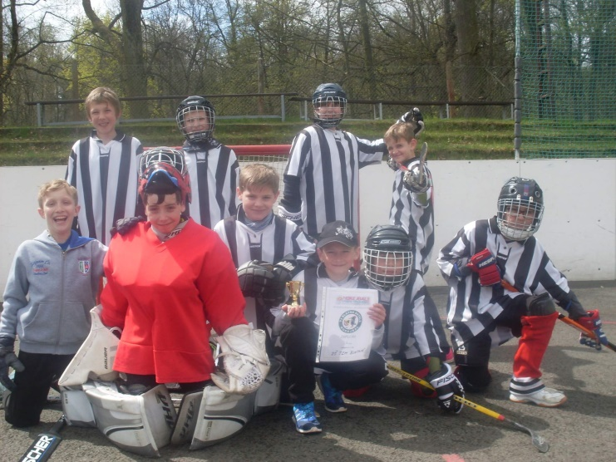
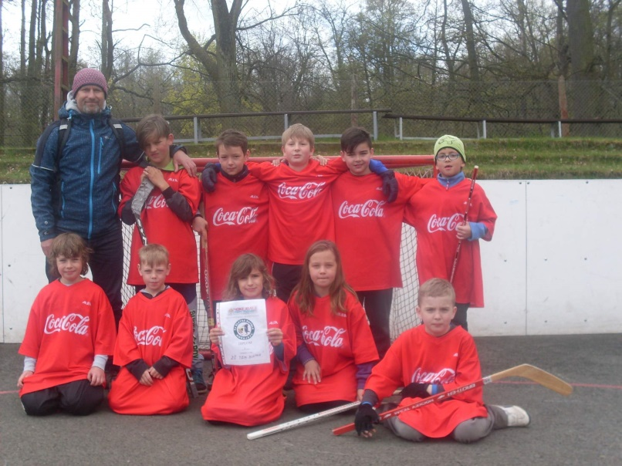

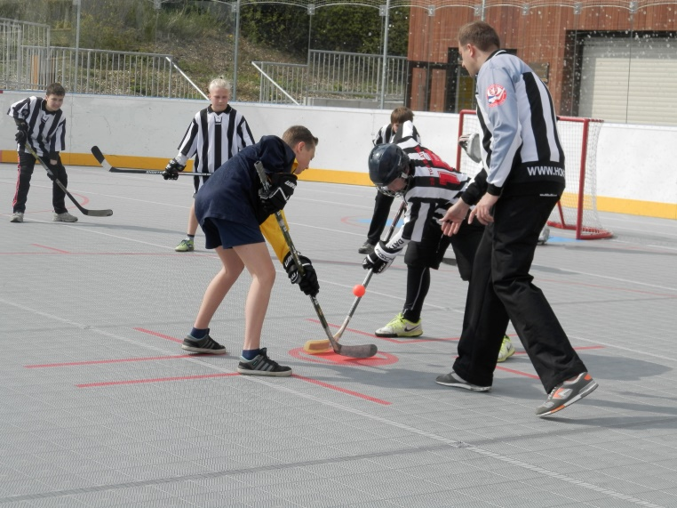
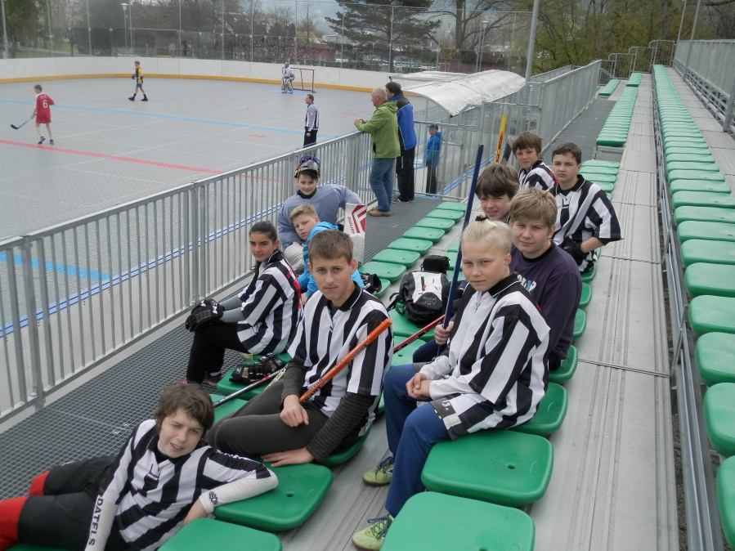

Starší fotbalisté získali 21. 4. v okresním kole minifotbalu ve Strakonicích 3. místo a to je opravdu velký úspěch.
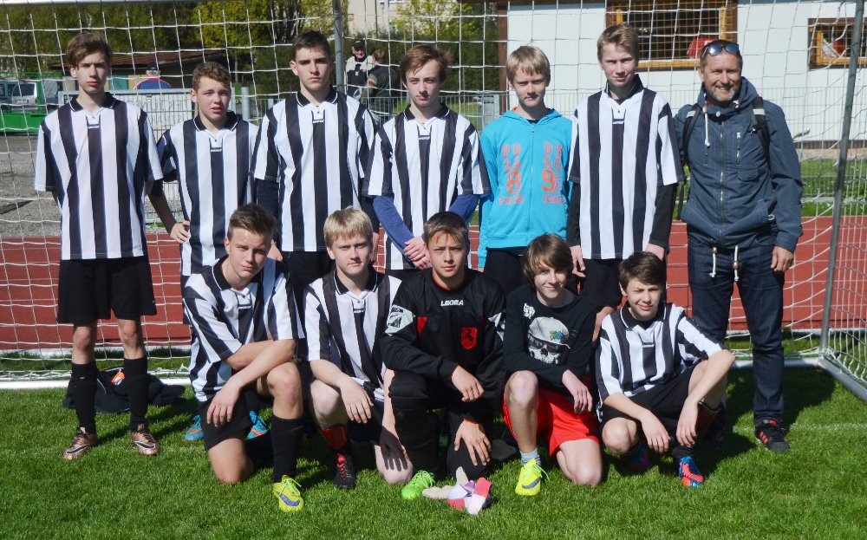

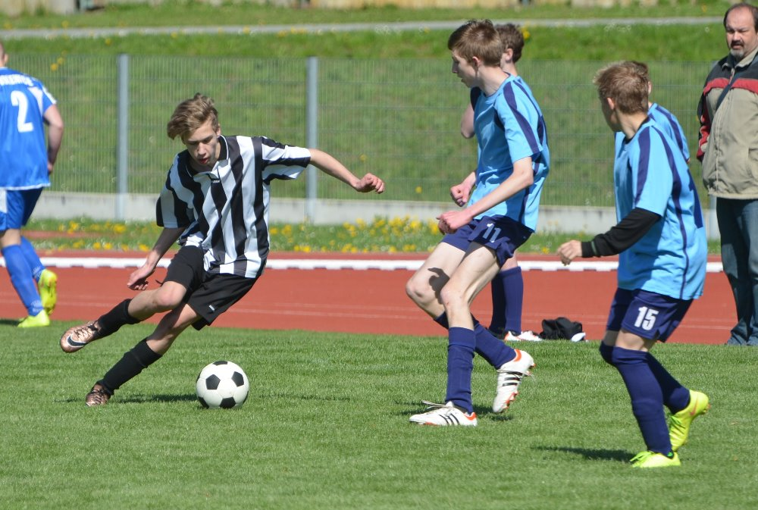
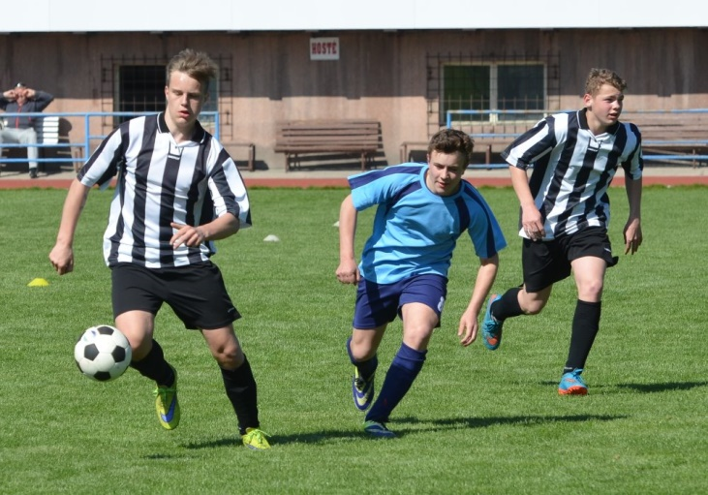

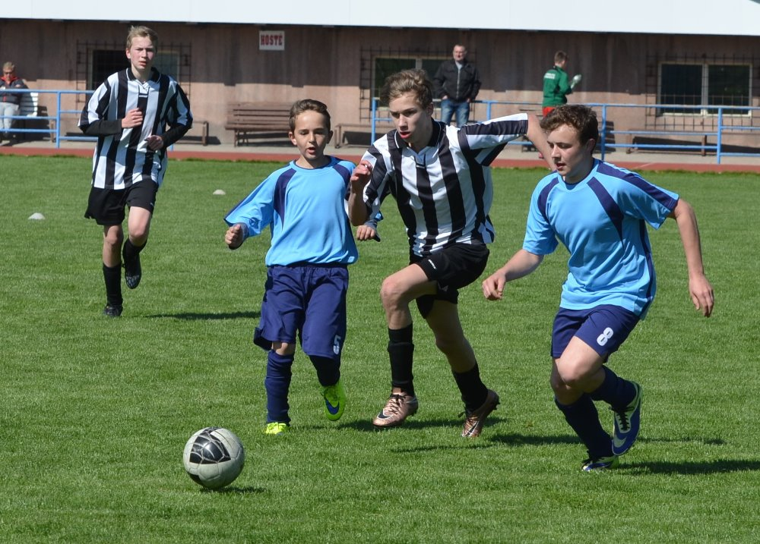
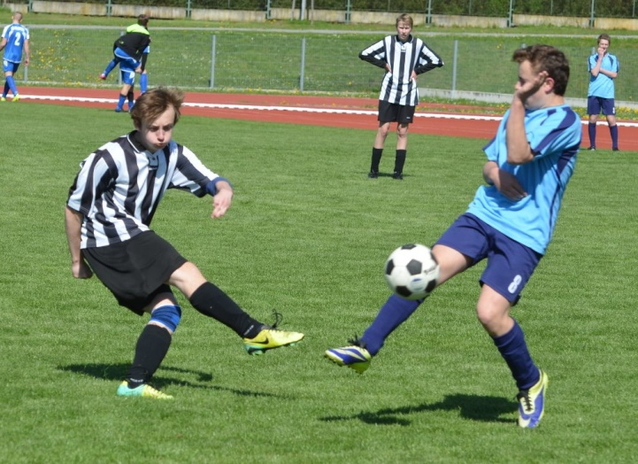

Koncem dubna proběhlo na škole cvičení Chování člověka za mimořádných situací. Žáci druhého stupně absolvovali závod družstev v okolí Zadního Topiče, kde plnili úkoly týkající se první pomoci, topografie, dopravní výchovy a podobně. Ve škole pak zhlédli filmy týkající se této tématiky a na školním dvoře si zastříleli ze vzduchovky. Děti prvního stupně měly na toto téma samostatný program zakončený opékáním buřtíků.

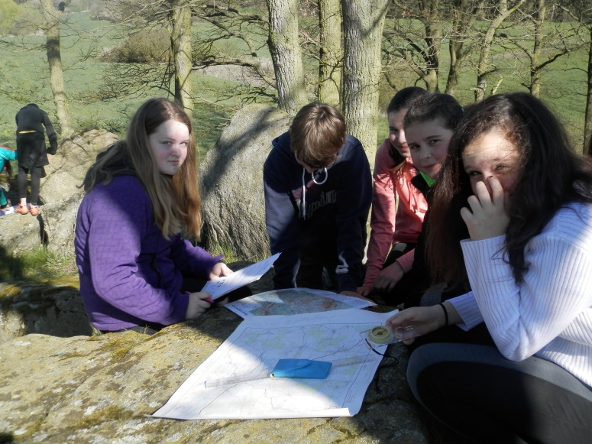
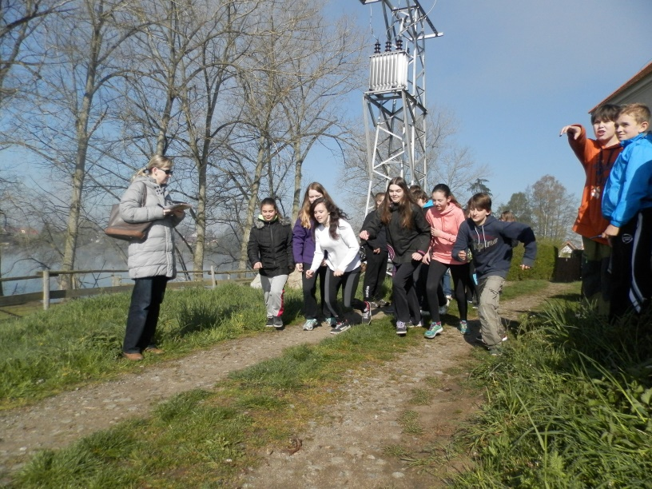
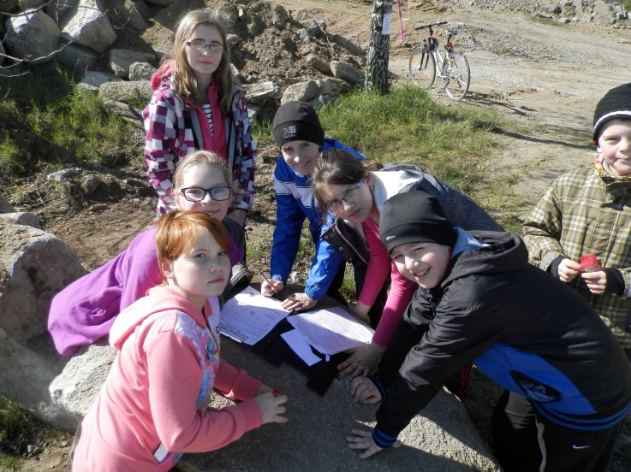
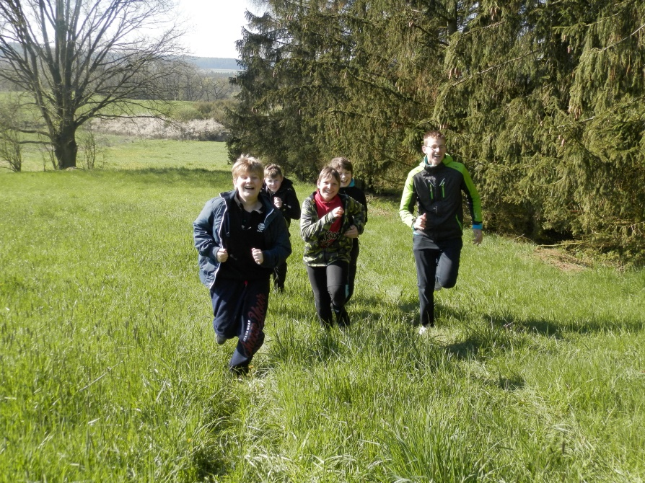
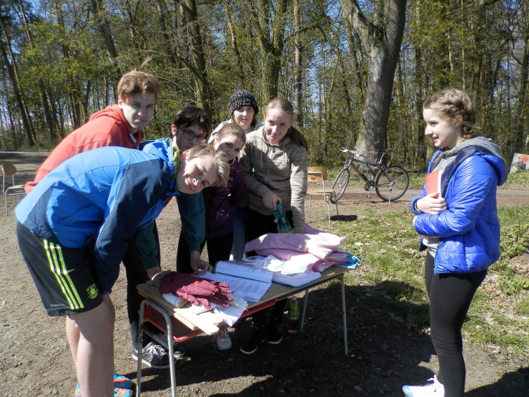
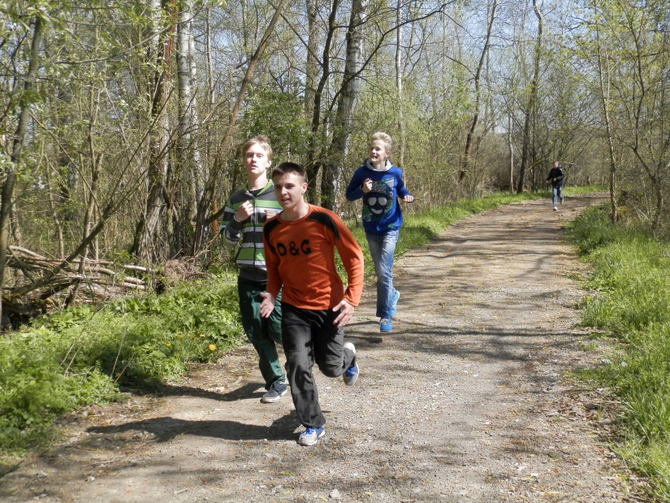
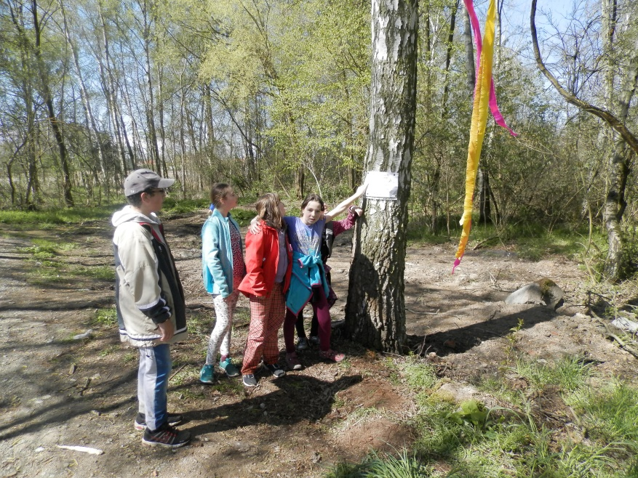

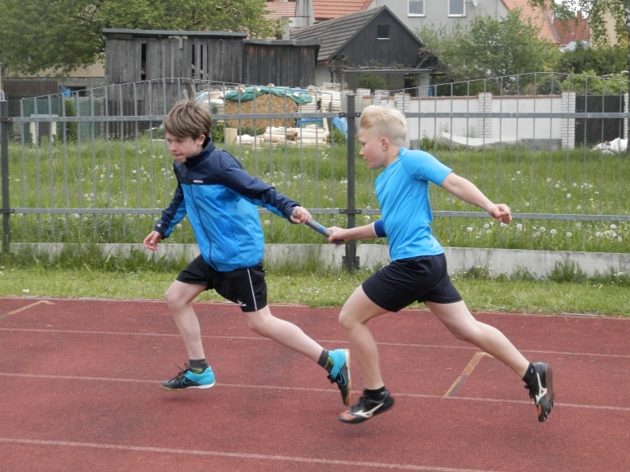
17. a 18. května se na stadionu v Blatné uskutečnily tradiční atletické závody Pohár rozhlasu. Za zmínku stojí vítězství Jiřího Říhy v běhu na 60 metrů v opravdu silné okresní konkurenci a druhá místa Kristýny Smolové v běhu na 800 metů a štafety starších žáků v běhu 4*60 metrů ( Jiří Říha, Patrik Janovský, Lukáš Fořt, Jakub Levý)

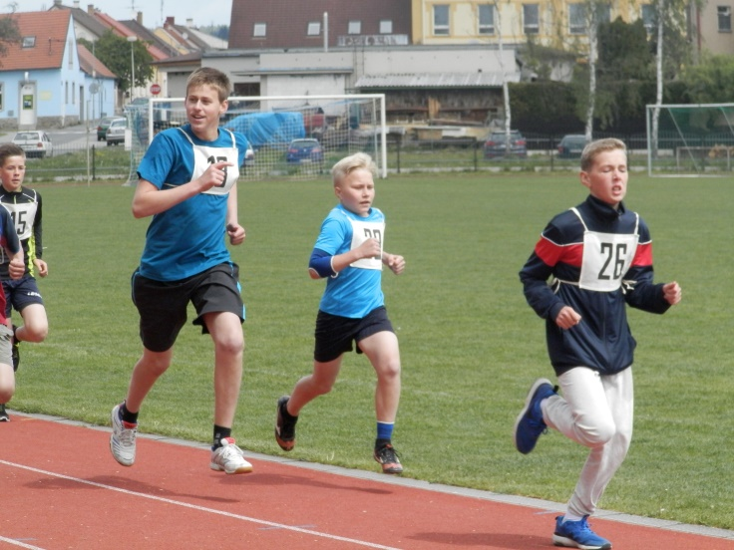

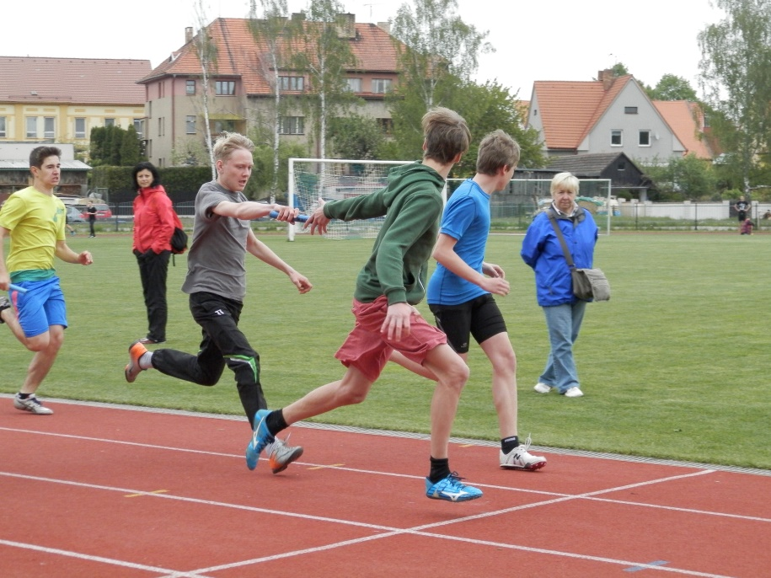
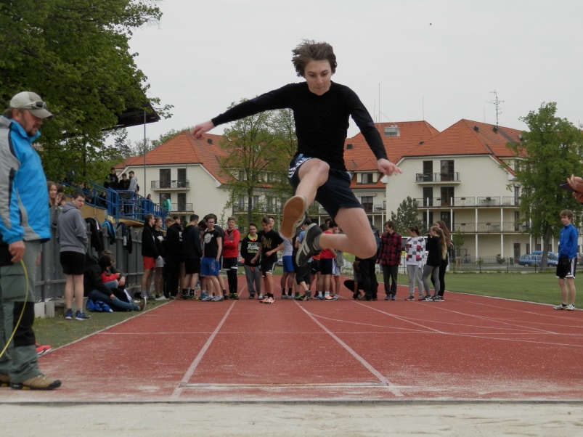
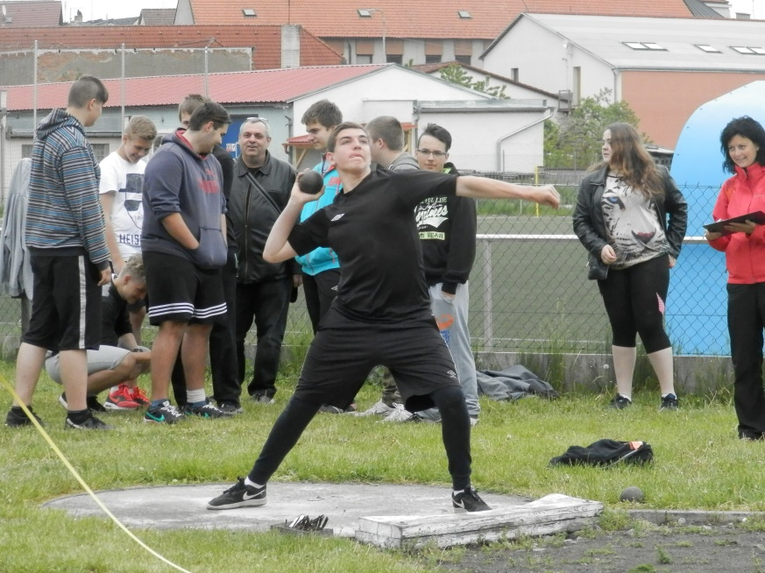
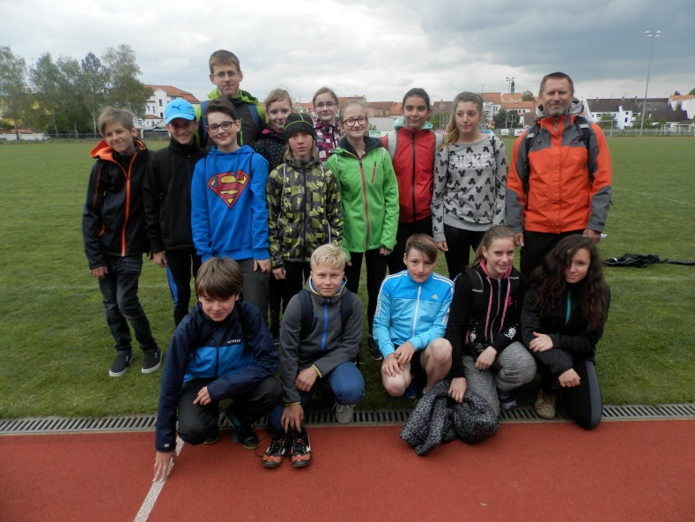
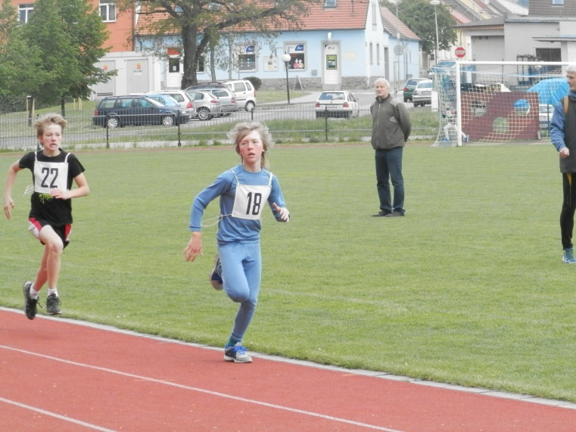
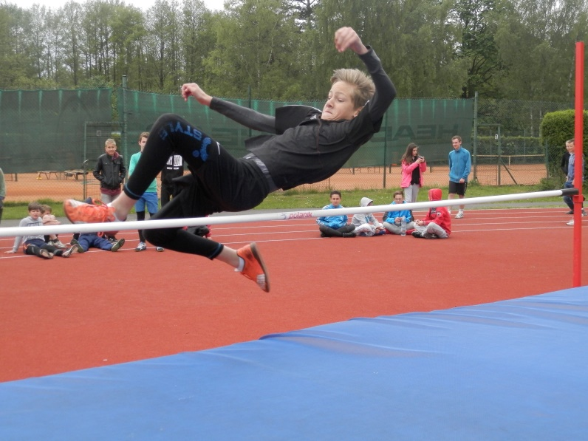

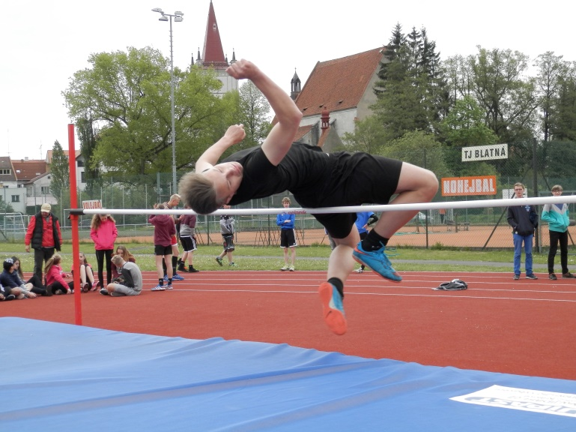
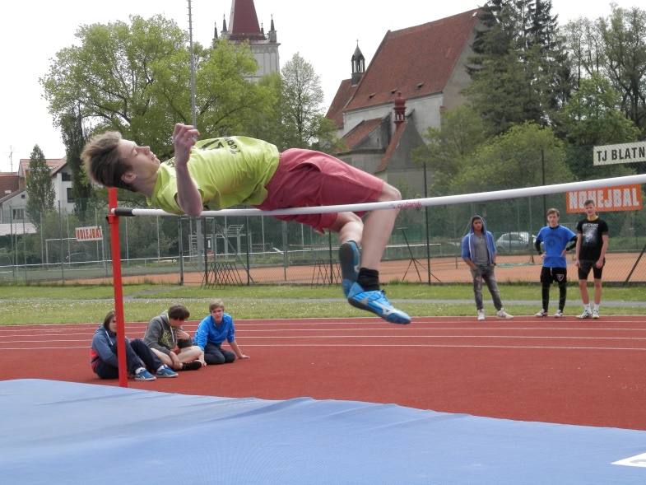
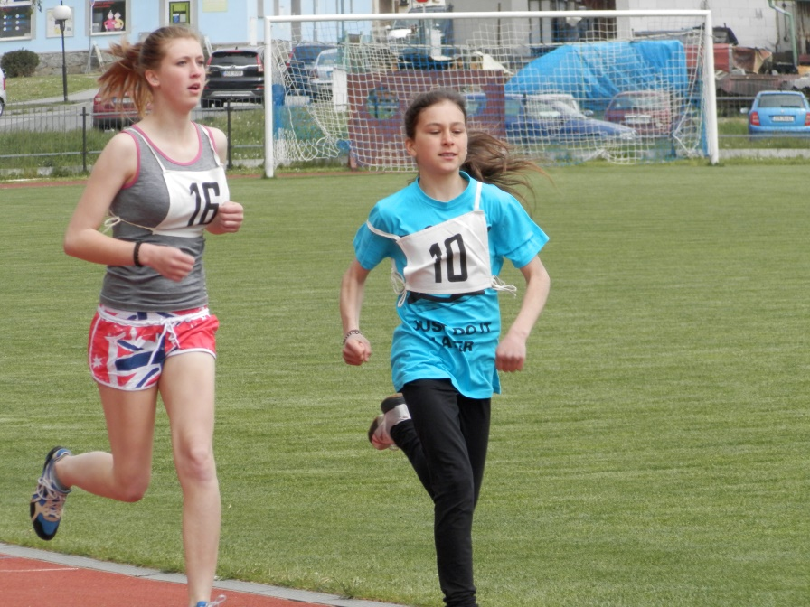
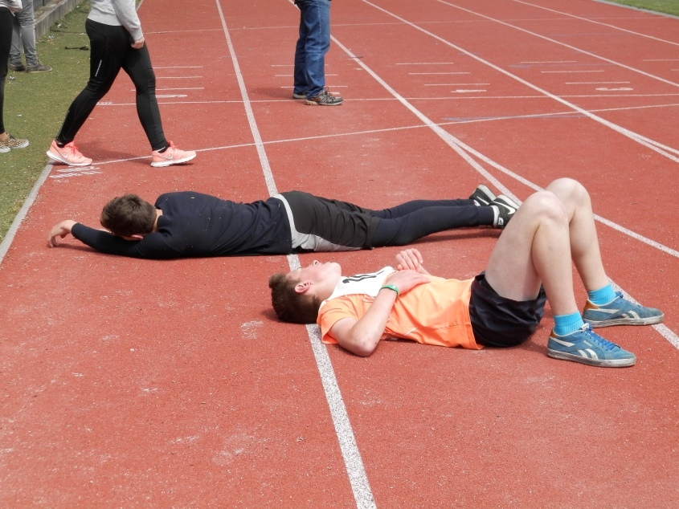
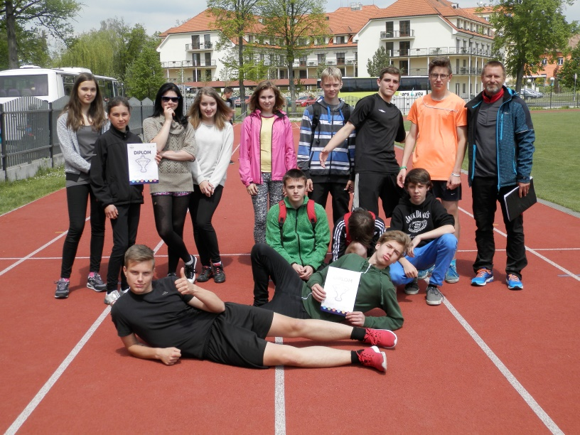
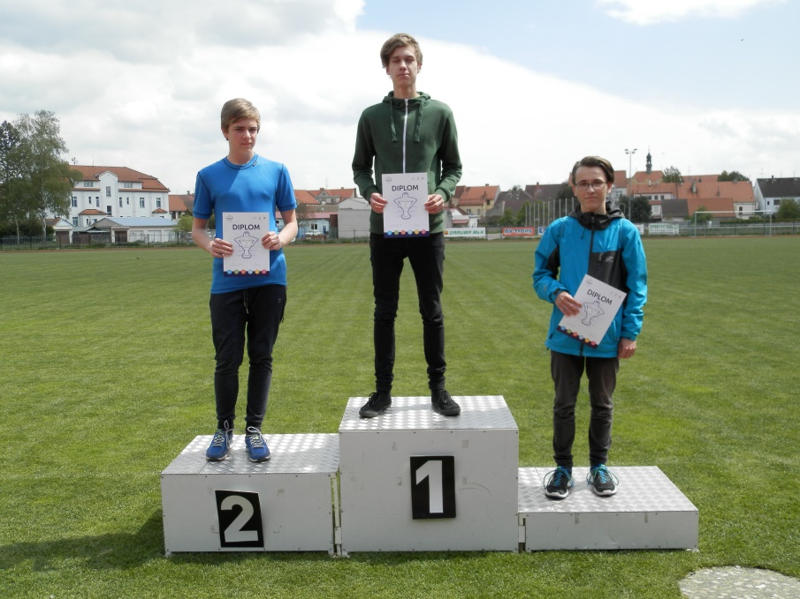
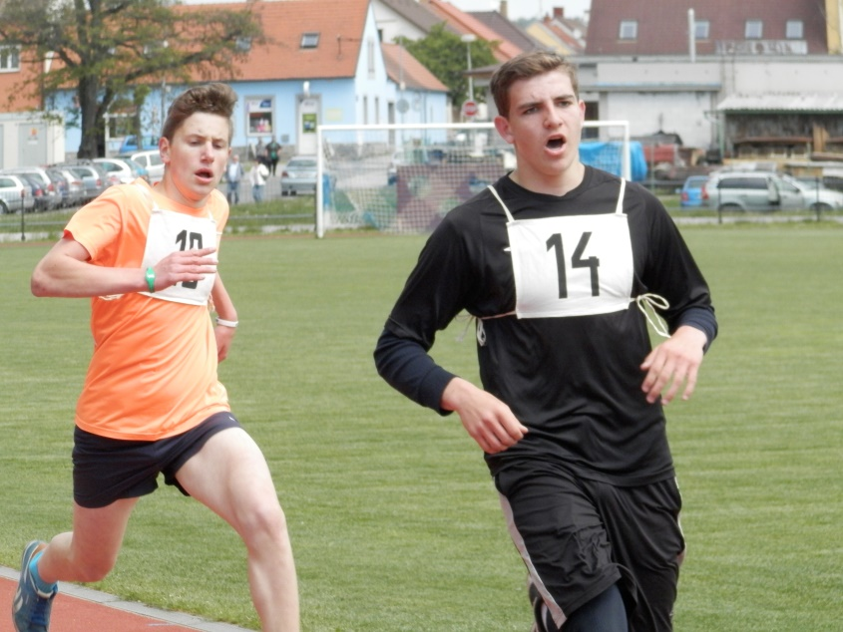

Mgr. Jaroslav Voříšek, učitel Tv

